智能锁附系统规格书
Date | Status | Author | Remarks
05/27/2025 | 01 | Wang zizhao | Initial issue

版本履历

1. Introduction

1.1 Purpose
本文件定义智能锁附系统的功能、性能、验证与量产要求，用于指导开发、测试与生产。
1.2 Scope
适用于智能锁附系统锁附螺钉场合。
1.3 Reference
TBD
1.4 Acronyms
TBD

2. System Specifications

2.1 系统概述
本系统为智能化锁附解决方案，将智能电动螺丝刀、供料系统、扭力点检系统集成到MES系统，实现锁附过程的防错、防漏、质量可追溯及数据闭环管理。

2.2 系统流程
扫码SN -> 校验 -> 下载PN工艺与模板 -> 按锁附指示锁附 -> 实时曲线判定 -> 全部完成后上传数据。

2.3 系统组成
- 智能电动螺丝刀：执行锁附动作
- 供料与吸钉系统：提供螺丝并确保垂直取钉
- MES系统：质量监控、数据交互与追溯
- 智能扭力点检系统：设备校准与点检（引入联网点检，导入现有系统，后续不在说明）

3. Subsystem Specifications

状态定义 | 说明
Idle | 空闲状态
SnPending | SN待校验
Running | 作业执行中
NgLocked | NG锁定
Completed | 完成
3.1 软件系统
支持状态机控制：

支持SN校验、自动加载产品工艺流程、锁附模板（任务与任务链）、锁附指示图(见图1)
实时曲线显示、异常提示。
数据缓存（断网续传）， 可自由配置功能项。
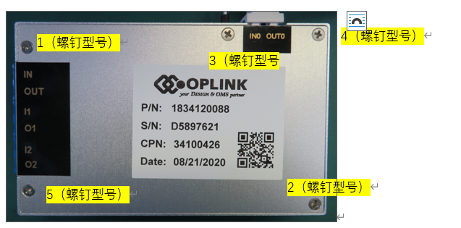
状态显示：
待处理黄常亮
进行中黄闪
OK绿常亮
NG红并报警

图 1锁附指示图

权限管理表：Operator / Technician / Admin。（见表1）
角色 | 最小能力 | 禁止能力 | 关键测试点
操作员 Operator | 登录、SN作业、运行当前螺钉、复位 | 模板页访问、NG解锁 | 侧栏不可见Template入口，解锁按钮执行应被拒绝
技术员 Technician | 操作员全部能力 + 模板编辑 + NG解锁 | 系统级未授权配置（若后续新增） | NG后可解锁继续，模板页可正常增删改保存
管理员 Administrator | 现阶段与技术员等价或更高 | 无（按现阶段） | 兼容技术员路径；后续需补管理员专属能力用例
表 1权限管理表
3.2 锁附系统
扭矩范围：0.05~1.0Nm（可通过软件控制调整力矩输出）
精度：≤±3%
重复性：≤±1%
动态波动：≤±3%
线性误差：≤1.5%
角度精度：≤±5°
斜率：≥0.5Nm/°
过扭：≤110%
转速：20~2000rpm
寿命：≥300万次

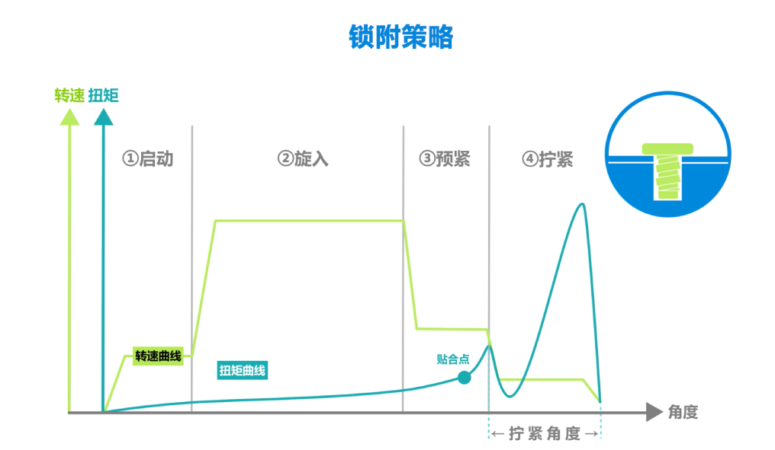
锁附模式及数据输出（见图2实时显示曲线图）：
图 2实时显示曲线图
- 力矩模式
- 角度模式
- 力矩+角度模式
- 贴合点模式
- 数据输出：可输出扭矩曲线、角度曲线、转速曲线，及最终判定结果。
质量控制及异常检测：
- 滑牙（Torque<Tmin 且 Angle>Amax）
- 浮锁（Torque>Tmin 且 Angle<Amin）
- 过扭
- 漏锁检测
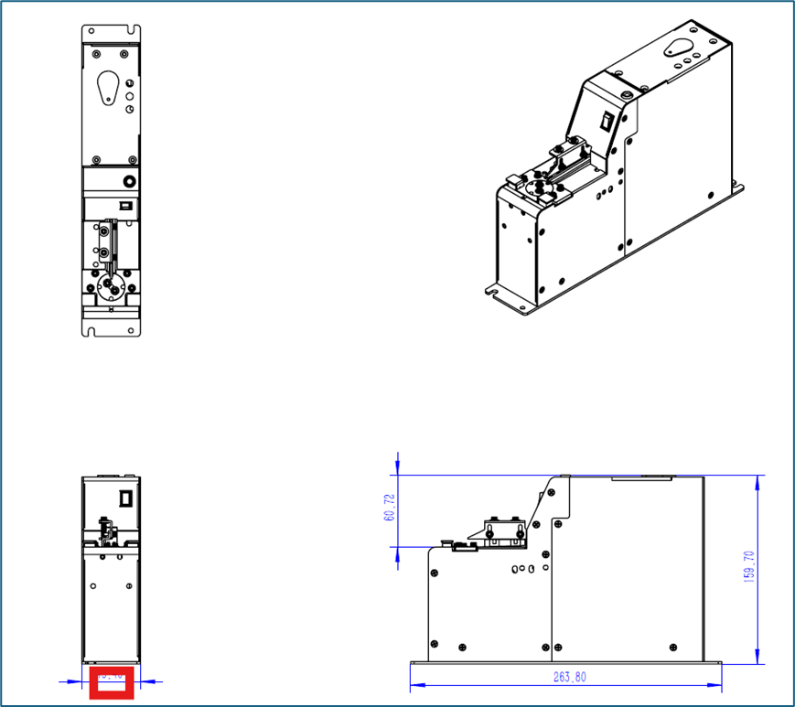
图 3供料器尺寸示意图
3.3 供料系统
功能：自动供料+吸钉+垂直取钉
输入气压要求：≥0.5MPa
性能：
掉钉率≤0.3%，
歪斜比率＜1%（>6度计算）
结构：
- 快换式吸嘴
- 垂直取料夹具：快换式
- 尺寸要求（宽度）：M2.0及以下50mm/M3以下80mm/ M3.5及以上120mm(指图3所示红框内尺寸)

3.4 MES接口
- 上传数据：SN/力矩/角度/数量等结果
- 下载数据：工艺参数、配置表包含电批型号等信息/任务/任务链信息（待开发确定）
- 网口/USB/RS232/RS485/IO/HDMI通讯

4. Functional Specifications
图 4 FLOW

4.1 FLOW：
SN输入 → 验证 → 加载工艺 → 点位指引→ 锁附执行 → 判定 → NG处理。
失败提示重试。

4.2 SN输入与工艺加载（SN & Process flow ）
项目 | 内容
功能描述 | 系统应支持SN输入、调用MES校验及工艺加载
功能流程 | 输入SN → 验证 → 加载工艺/指引图
正常结果 | SN合法 → 加载对应工艺并进入作业状态
异常处理 | SN非法 → 提示错误并允许重复输入
系统要求 | 显示“Validating SN...”状态提示

4.3锁附指示：Pending / InProgress / OK / NG
项目 | 内容
功能描述 | 系统应对每个锁附点位进行状态管理
状态定义 | Pending / InProgress / OK / NG
状态流转 | Pending → InProgress → OK / NG
系统要求 | 实时显示点位状态变化

4.4 锁附流程：供料 → 吸钉 → 锁附 → 判定
项目 | 内容
功能描述 | 系统应执行完整锁附动作并输出判定结果
功能流程 | 供料 → 吸钉 → 锁附 → 判定
输出结果 | Torque / Angle / OK / NG
系统要求 | 显示实时扭矩-角度曲线或设定曲线

4.5 NG处理：NG后锁定的解锁。
项目 | 内容
功能描述 | 系统应对异常锁附结果进行控制
处理逻辑 | NG后进入锁定状态
权限控制 | 仅Technician可解锁
状态迁移 | NgLocked → Running
系统要求 | 操作员不可绕过NG

4.6 配置文件/模板：支持一键导入导出、点位编辑。
项目 | 内容
功能描述 | 系统应支持锁附点位模板配置
支持功能 | excel导入 / 导出 / 点位编辑
编辑能力 | 新增 / 删除 / 多选 / 类型修改
系统要求 | 点位编号自动对应重新排序；数据一致（数量 / 位置 / 类型）

5. Performance Specifications

锁附性能：
- 力矩精度≤±3%
-重复性： 多次拧紧一致性：≤±1%(锁附金属件）
-动态力矩波动： 实际拧紧时波动：≤±3%
-线性误差：全量程多点测试：≤±1.5%
-锁附角度精度：≤±5°

供料性能：
- 掉钉率 ≤0.3%
- 歪斜比率 ＜1%

系统能力：
- 转速范围 20~2000rpm

6. Verification

6.1系统操作功能验证：GUI、FLOW操作流程、不同权限操作流程。
6.2智能螺丝刀基本性能验证
项目 | 测试目的 | 测试设备 | 测试步骤 | 计算方法 | 判定标准
扭矩范围 | 验证覆盖范围 | 扭矩测试仪 | 多点测试  （力矩范围内） | 无 | 全部点位可输出
扭矩精度 | 验证精度 | 扭矩测试仪 | 同一设定测试10次 | (Tavg-Tset)/Tset | ≤±3%
重复性 | 验证一致性 | 扭矩测试仪 | 30次重复测试 | σ/Tavg | ≤±1%
动态力矩波动 | 验证稳定性 | 扭矩测试仪 | 记录曲线 | (Tmax-Tmin)/Tavg | ≤±3%
线性误差 | 验证线性 | 扭矩测试仪 | 多点测试 | max误差/fullscale | ≤1.5%
角度精度 | 验证角度 | / | 10次角度测试 | ΔA | ≤±5°
斜率 | 验证紧固特性 | 扭矩测试仪 | 计算ΔT/ΔA | ΔT/ΔA | ≥0.5Nm/°
过扭保护 | 验证保护 | 扭矩测试仪 | 阻挡测试 | Tpeak/Tset | ≤110%
最高转速 | 验证最高速度 | 转速计 | 空载测量 | rpm | ≤2000
最低转速 | 验证低速 | 转速计 | 低速模式测试 | rpm | ≥20

6.3智能锁附系统性能验证
功能/项目 | 测试目的 | 测试方法 | 测试步骤 | 数据记录 | 判定标准
力矩控制模式 | 验证按设定扭矩停止 | 固定T_set进行测试 | 执行10次锁附并记录T_i | 扭矩序列 | ±3%内
角度控制模式 | 验证按设定角度停止 | 设定A_set | 执行10次记录A_i | 角度序列 | ≤±5°
力矩+角度模式 | 验证双条件控制 | 设定T_set+A_set | 执行测试记录T/A | 最终T与A | 同时满足
贴合点检测 | 识别seating点 | 曲线分析 | 提取斜率变化点 | 曲线数据 | 识别拐点
模式可编辑 | 验证参数生效 | 修改参数执行 | 变更T/A/速度 | 执行结果 | 符合新设定
滑牙检测 | 识别滑牙 | 软材料测试 | 记录T/A曲线 | Torque/Angle | Torque<Tmin且Angle>Amax
浮锁检测 | 识别浮锁 | 预留间隙 | 执行锁附 | Torque/Angle | Torque>Tmin且Angle<Amin
过扭保护 | 限制最大扭矩 | 阻挡测试 | 记录峰值 | Torque peak | ≤110%
锁附数量 | 验证数量一致 | 设置点位 | 执行所有点位 | 数量记录 | 数量一致
力矩曲线 | 验证连续性 | 实时采集 | 记录曲线 | Torque Curve | ≥200点无断点
角度曲线 | 验证递增 | 记录曲线 | 分析变化 | Angle Curve | 连续递增
速度曲线 | 验证阶段变化 | 记录RPM | 观察变化 | Speed Curve | 分阶段合理
OK/NG输出 | 验证判定输出 | 执行多场景 | 记录结果 | Result | 正确分类

6.3供料验证：掉钉率、歪斜率

测试覆盖：
- 正常流程
- 异常流程
- 状态机路径

7. Data & Trace

7.1 功能项
- 记录每颗螺丝点位数据
- 支持SN绑定
- 支持历史追溯追溯
- 支持曲线CSV存储
7.2数据与追溯相关GUI检查点
- 完成作业后应触发锁附日志JSON落盘。
- 每个螺钉步骤应触发曲线CSV落盘。
- 上传失败场景应触发Outbox入队，不阻断GUI会话结束。
- 日志目录可从GUI工具入口直接打开。

8. Reliability & Environment

8.1安全与使用环境
温度：23±3℃
湿度：30~70%
ESD：<10Ω
符合EHS要求
8.2 可靠性验证
锁附产品可靠性验证：CL-E产品
8.3操作验证：测试分层
- 冒烟测试（P0）
- 登录、SN提交、单步锁附、曲线显示、复位、登出。
- 核心功能测试（P1）
- 权限隔离、NgLocked解锁链路、模板读写一致性。
- 异常与边界测试（P1）
- 错误SN、模板路径无效、无底图模板、空点位模板、保存异常。
- 条件联调测试（P2）
- MIMS认证、真实MES上传、离线重传。

9. FAT / SAT

FAT：功能验证+参数检查
SAT：产线连续运行7天验证
交付：
- 电气图
- 说明书
- 维护文档：保养文档-设备部；操作文档：工艺提供

10. Maintenance

易损件：批头、吸嘴、垂直取料夹具
校准：周期性管理
维护：日志记录

11. Test Environment

11.1基础环境
使用Development配置：
- UseMockMes = true
- UseSimulatedHardware = true
- TemplateDirectory = Samples
- 演示账号
- operator / demo
- tech / demo
- admin / demo
适用文件：src/AutoScrew.Hmi/appsettings.Development.json

11.2 生产联调环境（条件执行）
使用MIMS模式：
- Authentication:Mode = MimsMySql
- MIMS连接串与网络可达
- MesBaseUrl可用且证书策略通过
- UseMockMes/UseSimulatedHardware按真实联调切换
适用文件：src/AutoScrew.Hmi/appsettings.json

11.3状态机测试依据（核心）
目标状态与触发：
- Idle -> RequestScan -> SnPending
- SnPending -> SnValidated -> LoadingRecipe
- SnPending -> SnRejected -> SnRejected
- LoadingRecipe -> RecipeLoaded -> Running
- Running -> ScrewNg -> NgLocked
- NgLocked -> TechUnlockContinue -> Running
- Running -> AllScrewsComplete -> Completed
- Completed -> ResetToIdle -> Idle

12. GUI Function Matrix

编号 | 模块 | A轨目标需求 | B轨当前实现 | DVT判定建议
GUI-LOGIN-001 | 登录 | 支持账号登录与角色区分 | 支持用户名/密码登录，账号来源于配置或MIMS | 功能可执行
GUI-LOGIN-002 | 登录记忆 | 支持记住登录信息 | 支持记住用户名+密码（本地凭据存储） | 功能可执行
GUI-LOGIN-003 | 登录帮助 | 提供创建账号/忘记密码/其他帮助入口 | 已实现提示或邮件跳转 | 功能可执行
GUI-SHELL-001 | 主壳导航 | 具备作业页、配置页入口 | 已有Operation与Template入口，Template受角色控制 | 功能可执行
GUI-SHELL-002 | 权限隐藏 | 操作员不可进入模板配置 | CanUseTemplateBoard基于角色判定 | 功能可执行
GUI-SHELL-003 | 登出 | 支持会话结束并回到登录 | 已实现登出确认与返回登录页 | 功能可执行
GUI-OP-001 | SN输入提交 | 支持SN录入/校验/失败提示 | 已实现SN提交，短SN返回无效提示 | 功能可执行
GUI-OP-002 | 作业状态 | 显示阶段与状态消息 | 已实现PhaseDisplay与StatusMessage | 功能可执行
GUI-OP-003 | 螺钉位引导 | 显示产品图+点位状态变化 | 已实现点位状态Pending/InProgress/Ok/Ng渲染 | 功能可执行
GUI-OP-004 | 曲线显示 | 显示扭矩-角度曲线 | 已实现最近一步曲线绘制 | 功能可执行
GUI-OP-005 | NG锁定与解锁 | NG后需技术员介入解锁 | 已实现NgLocked与UnlockNg权限校验 | 功能可执行
GUI-OP-006 | 作业完成 | 全部完成后结果归档并上传 | 已实现本地log保存、上传及失败入Outbox | 条件执行（依环境）
GUI-TPL-001 | 模板底图 | 支持加载产品底图并对齐画板 | 已实现底图加载、透明度、画板=底图像素 | 功能可执行
GUI-TPL-002 | 点位标注 | 支持新增/选中/删除/编号 | 已实现双击新增、Ctrl多选、删除、自动重排编号 | 功能可执行
GUI-TPL-003 | 螺钉规格 | 支持不同螺钉类型圈径 | 已实现右键类型菜单与圈径映射 | 功能可执行
GUI-TPL-004 | 模板文件 | 支持JSON导入导出 | 已实现打开/保存JSON，支持相对/绝对底图路径 | 功能可执行
GUI-SYS-001 | 工具入口 | 日志目录、程序目录、截图、关于 | 已实现对应命令 | 功能可执行
GUI-PRD-001 | 三级权限完整能力 | 管理员系统配置能力完整 | 当前管理员在GUI上与技术员差异较少 | 待细化（需求补齐）
GUI-PRD-002 | 全量异常覆盖 | 浮锁/滑牙/斜锁/卡钉/漏锁完整可视化闭环 | 规则链路在域层有基础支持，GUI细粒度异常专题仍需增强 | 条件执行

